2024年4月自学考试将于本周末举行
整理归属 深圳市招生考试办公室
发布日期 2024-04-09
来源 深圳市招生考试办公室官网
栏目 自考
存档日期 2026-10-27
原文链接 https://szeb.sz.gov.cn/szzkw/zkgg/zkxx1/content/post_11235389.html

2024年4月自学考试将于4月13日至14日举行，我市将有113562名考生参加233564科次考试，在9个区共设置了83个考点。
一、考生须知
（一）按时打印准考证。考生须在考试前10天内登录广东省自学考试管理系统，点击【打印准考证】按钮下载准考证PDF文件并打印。准考证上将载明考生参加当次各科考试的座位信息。准考证用普通A4纸打印，严禁伪造、变造或擅自涂写，严禁在准考证正反面做任何标记。对于自行打印准考证有困难的考生，可于考前一周至考试结束当天凭本人身份证原件到市招考办打印（地址：罗湖区泥岗西路1068号一楼招考服务大厅，联系电话：0755—82181999）。
（二）准确查询考试地点。请考生根据准考证上公布的考点信息提前查询考试地点，了解到达考点的交通路线，合理安排行程。
（三）自行准备考试用品。请考生自行准备2B铅笔、黑色字迹的钢笔或签字笔、直尺、圆规、三角板、橡皮，可使用计算器的课程，计算器不得有程序储存功能。《广东省高等教育自学考试违规物品种类清单》见附表。
（四）主动配合入场检查。
1.“双证”查验。考生凭本人准考证、有效身份证原件（含临时身份证、公安机关出具的用于参加国家教育考试的带照片的身份证明，不含电子身份证；军人、港澳和台湾同胞、海外侨胞及外籍人士可持考籍登记的对应证件）参加考试。
2.人脸识别身份核验。考生进入考点时需进行人脸识别身份核验，请考生主动接受人脸识别系统身份核验，有序入场。
3.安检门检查。考点在封闭区入口设置智能安检门，对考生进行违规物品检查。根据国家教育考试规定，任何与考试无关的物品不得带入考点封闭区域，考生接受安检前须将随身携带的非考试用品放置在考点物品存放处的相对应的考场存放箱，如有手机的请用信封封装好，并在封面写上自己的姓名，避免取错。当场考试结束后，考生请到原储存的地方领取存放物品。为确保有序，请听从现场指挥。考点提供物品存放处，不负责物品的保管，建议考生赴考时尽量不携带书包、手机、电子设备等与考试无关物品，尤其是贵重物品。因身体特殊情况（如安装有心脏起搏器、金属牙具、助听器、孕妇等）无法进行安检的考生，请事先开具并携带由医疗机构出具的证明。
二、诚信考试
（一）考生要认真阅读《广东省高等教育自学考试考场规则》《〈国家教育考试违规处理办法〉中部分自学考试事项贯彻意见》《中华人民共和国刑法修正案（九）》《中华人民共和国教育法》和《国家教育考试违规处理办法》（教育部第33号令）等有关规定，自觉遵守考场规则，自重自爱，诚信考试。2019年9月3日，最高人民法院、最高人民检察院发布了《关于办理组织考试作弊等刑事案件适用法律若干问题的解释》，明确自学考试属于法律规定的国家考试，考试作弊等刑事案件适用两高司法解释。
广东省自学考试委员会办公室将严格按照《国家教育考试违规处理办法》及相关规定严肃处理违纪作弊考生，并如实将相关信息记入诚信档案，涉嫌组织作弊、替考等违法犯罪行为的，移交有关部门处理，广大考生务必诚信应考。
（二）严禁将试卷、答题纸及草稿纸带出考场。
（三）开考15分钟后，不得进入考点参加当次科目考试，不得早于当科考试结束前30分钟交卷出场。交卷出场后不得再进场续考。
（四）考生因故未能参加本次考试的，不纳入自学考试诚信报考档案，可按规定正常报考下一次自学考试。
三、其他事项
（一）请考生预留足够时间进行安检，避免集中在考前安检造成拥堵，影响进场考试时间。
（二）各考点不提供停车位，请考生提前熟悉路线，选择合适的出行方式到达考点，避免因交通拥堵而迟到。
（三）请考生自觉维护考点校园环境卫生。
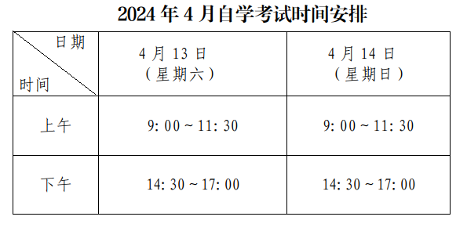
原图分页 1/2
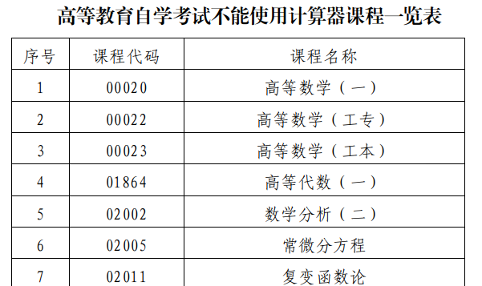
原图分页 2/2
